Tygodniowa propozycja zadań i zabaw do wykonania w domu

Temat tygodnia: Wiosenne powroty

1. Słuchanie opowiadania Hanny Zdzitowieckiej „Gdzie budować gniazdo?”

- Nie a to jak głęboka dziupla! Trudno o lepsze i bezpieczniejsze mieszkanie dla dzieci- powiedział dzięcioł.
- Kto to widział, żeby chować dzieci w mroku, bez odrobiny słońca- oburzył się skowronek.
- O nie! Gniazdko powinno być usłane na ziemi, w bruździe, pomiędzy zielonym, młodym zbożem. Tu dzieci znajdą od razu pożywienie, tu skryją się w gąszczu…
- Gniazdo nie może być zrobione z kilku trawek. Powinno być ulepione porządnie z gliny, pod okapem, żeby deszcz dzieci nie zmoczył. O, na przykład nad wrotami stajni czy obory- świergotała jaskółka.
- Sit, sit- powiedział cichutko remiz.- Nie zgadzam się z wami. Gniazdko w dziupli?Na ziemi? Z twardej gliny i przylepione na ścianie? O, nie! Spójrzcie na moje gniazdko utkane z najdelikatniejszych puchów i zawieszone na wiotkich gałązkach nad wodą! Najlżejszy wiaterek buja nim jak kołyską…
- Ćwirk! Nie rozumiem waszych kłótni- zaćwierkał stary wróbel.
- Ten uważa, że najbezpieczniej w dziupli, tamtemu w bruździe łatwo szukać ukrytych w ziemi owadów. Ba, są nawet ptaki budujące gniazda tylko w norkach, w ziemi, albo wprost na wodzie… Ja tam nie jestem wybredny w wyborze miejsca na gniazdo. Miałem już ich wiele w swoim życiu. Jedno zbudowałem ze słomy na starej lipie, drugie- pod rynną, trzecie.. hm… trzecie po prostu zająłem jaskółkom, a czwarte- szpakom. Owszem, dobrze się czułem w ich budce, tylko mnie stamtąd wyproszono dość niegrzecznie. Obraziłem się więc i teraz mieszkam kątem u bociana. W gałęziach, które poznosił na gniazdo, miejsca mam dosyć, a oboje bocianostwo nie żałują mi tego kącika.

- Rozmowa na temat opowiadania:
- Które ptaki rozmawiały o gniazdach?
- Jakie gniazdo zachwalał dzięcioł, a jakie skowronek?
- Jakie gniazdo zachwalała jaskółka, a jakie remiz?
- Co powiedział wróbel na temat gniazd?
- Z czego ptaki robią gniazda?

2. Słuchanie fragmentu wiersza Apolinarego Nosalskiego „O dwunastu braciach- kwiecień”.
Kwiecień nie czeka,
bardzo się spieszy,
aby na drzewach
listki rozwiesić,
pierwsze warzywa
zasiać w ogrodzie,
po czym z uśmiechem
od nas odchodzi.
Pytania:
- O jakim miesiącu jest wiersz?
- Co robi kwiecień?
- Wymień nazwy wszystkich miesięcy.

3. Propozycja filmu na temat zwiastunów wiosny.

https://www.youtube.com/watch?v=lZU7Q7mEYsc&fbclid=IwAR3v3g5tFwX6ANFJXa9XTI1QVdRkAOtVZ-Xk7OPlE5RBildv6H0bN8QmumY

4. Zabawa twórcza- Ptaki z figur.
Dziecko układa z klocków wymyślone przez siebie ptaki.

5. Rozwiązywanie zagadek o ptakach.
Rodzic pokazuje dziecku zdjęcia ptaków- rozwiązań zagadek. Po rozwiązaniu zagadki, dziecko wskazuje zdjęcie odpowiedniego ptaka. ( Załącznik numer 1)
Pióra biało- czarne,
buciki czerwone;
uciekają przed nim żabki,
bardzo przestraszone.( bocian)

Wiosną do nas przyleciała
ta ptaszyna czarna, mała.
Murować się nie uczyła,
ale gniazdko ulepiła.( jaskółka)

Już po lesie kuka,
gniazdka sobie szuka.
Jak znajdzie, podrzuca jaja,
niech inni je wygrzewają. ( kukułka)

Śpiewa wysoko
piosenki do słonka,
głos ma podobny
do drżenia dzwonka.( skowronek)

6.Piosenka o wiośnie.

https://www.youtube.com/watch?v=yNLqW1kp9Pw

7. Rozwiązywanie zadań tekstowych metodą symulacji.

Dziecko dostaje 10 klocków( mogą być patyczki, liczmany). Rodzic czyta zadanie, a dziecko stara się rozwiązać, dokładając klocki lub odkładając.
- Na drzewie siedziało 7 wróbli. (Dziecko układa przed sobą 7 liczmanów). Potem przyleciały jeszcze 3 wróble( Dokłada 3). Ile wróbli siedzi teraz na drzewie?
- Na drzewie było 8 gołębi. Przejeżdżający samochód wystraszył je i wszystkie odleciały. Ile gołębi pozostało na drzewie?

8. Ćwiczenia słuchu fonematycznego- Co to za ptak?
Rodzic podaje nazwy różnych ptaków, a dziecko mówi na jaką głoskę się zaczynają. (np. albatros, bocian, dudek, gawron, kukułka, mewa, orzeł, sowa, wrona)

9. Wywiad z bocianem.

https://www.youtube.com/watch?v=PMUUm7Xx-Fw

Załącznik numer 1

Kukułka

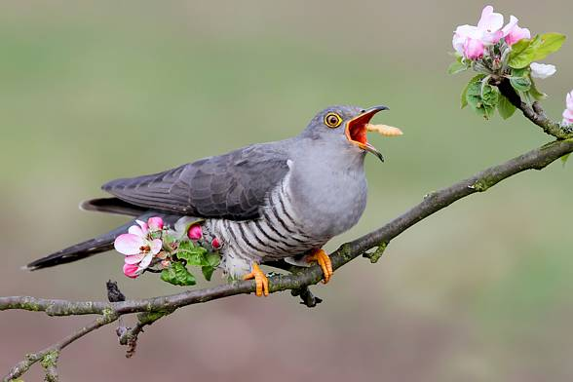

Skowronek

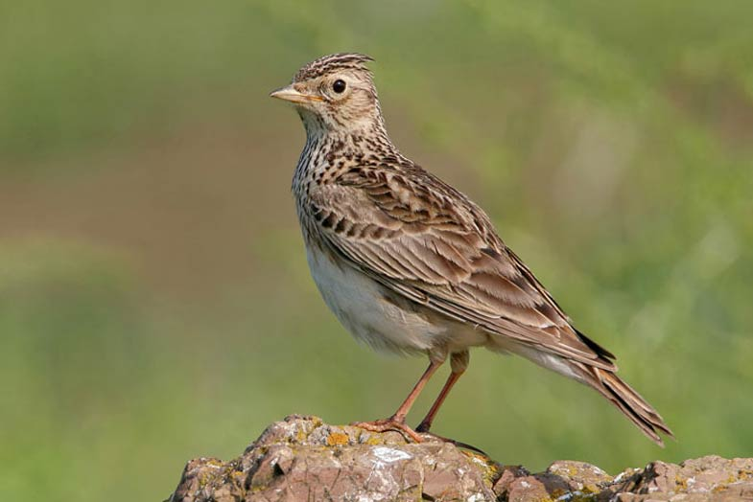

Bocian
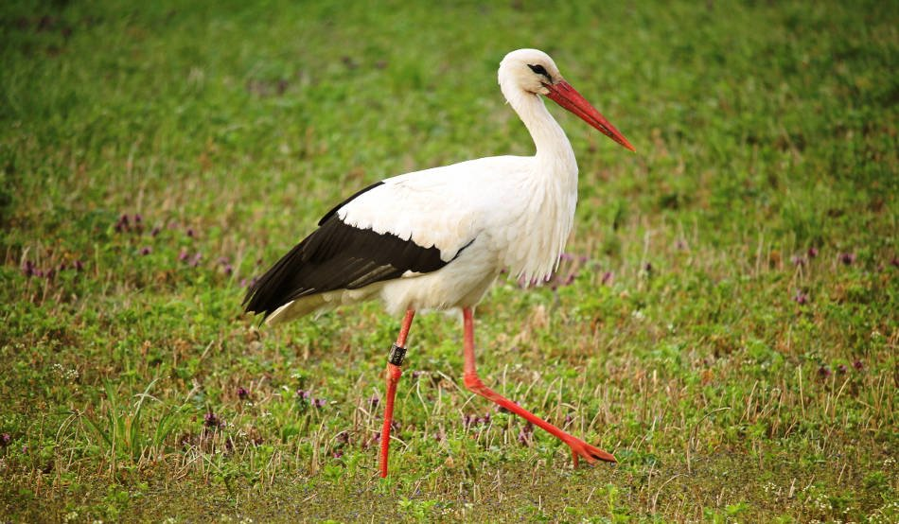

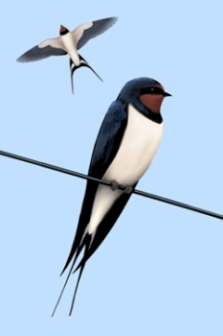

Jaskółka

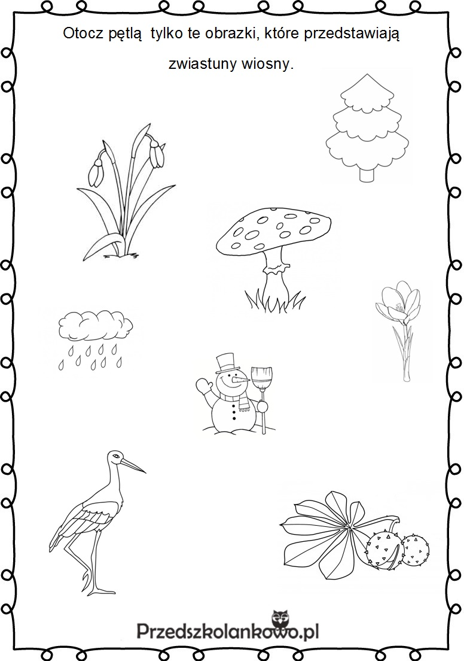

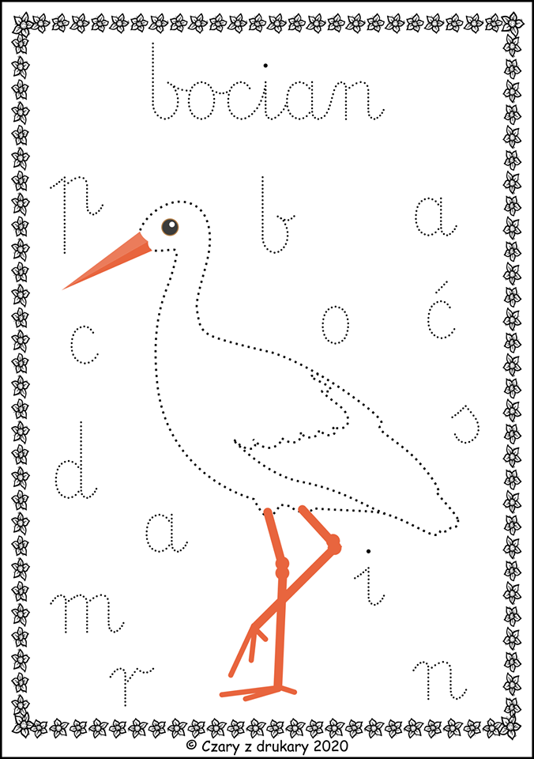

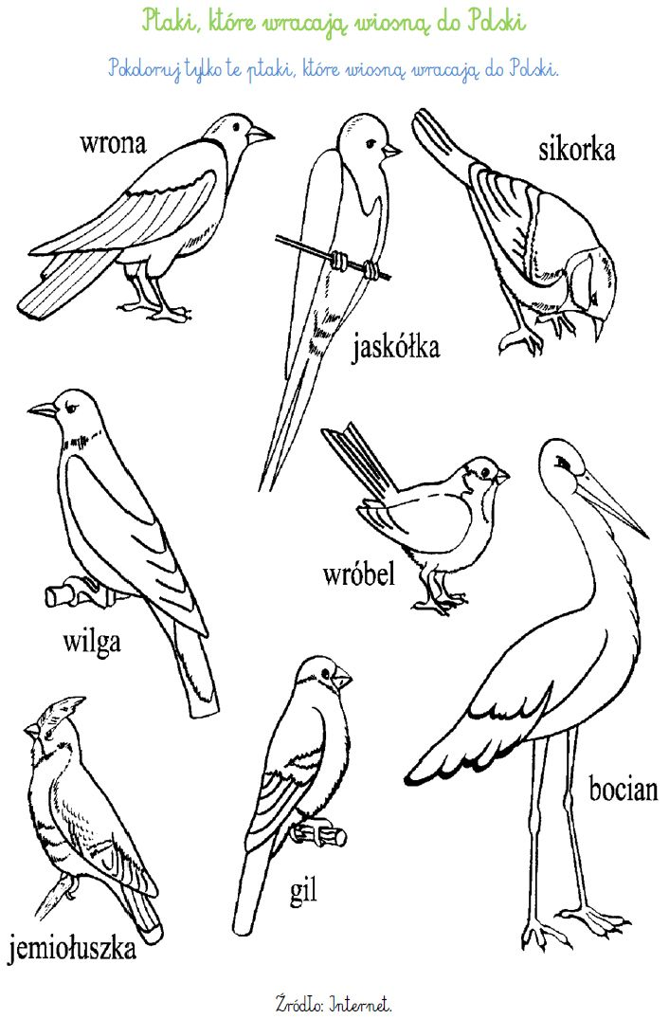

Połącz kropki, a następnie pokoloruj rysunek.

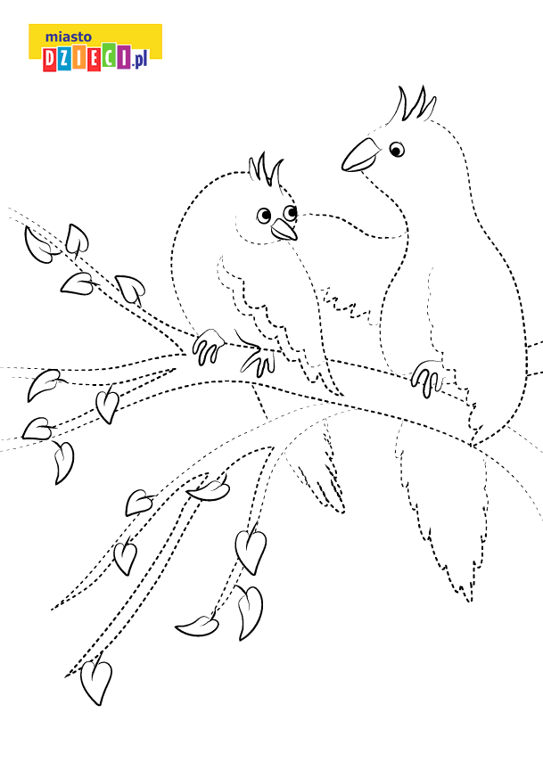

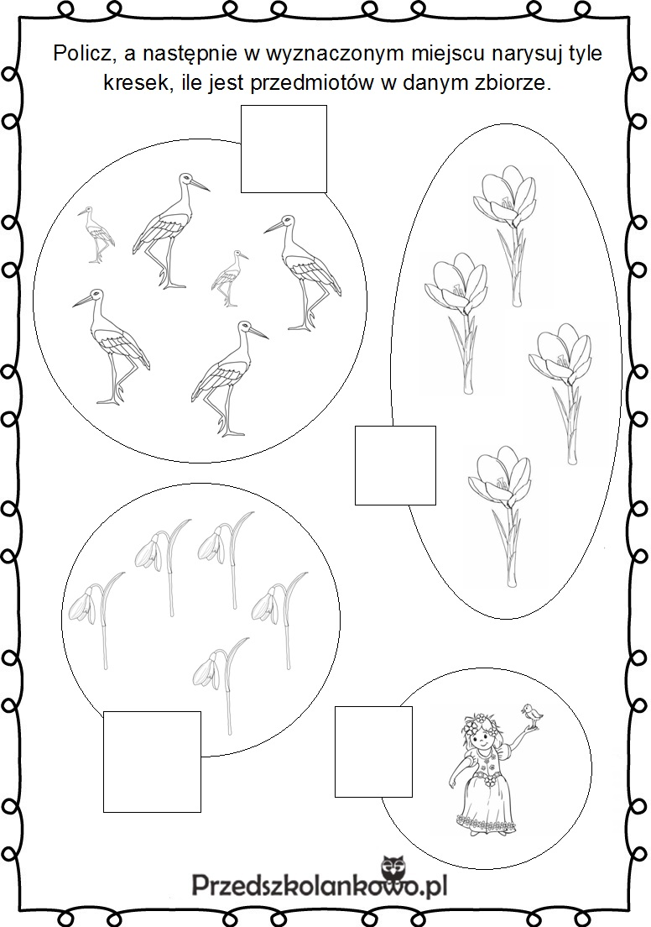

Propozycja prac plastycznych:

https://kolorowy-swiatdzieci.blogspot.com/2017/05/wiosenne-obrazki-bociany-z-odcisku-doni.html?fbclid=IwAR1Weww_WiNqbcN-teKcVHFG5R8ovb0rA1adAKvL6CBgptfKwmM29jfGsxk

Propozycje zabaw ruchowych:

https://www.youtube.com/watch?v=2z2vC7MxcKo&fbclid=IwAR1Q58Al_uxps0CVwSGzxexpm8jRdQXS_To8WFNb4JmQXL1-NO03wTN6yJg

